PEMERINTAH PROVINSI DAERAH KHUSUS IBUKOTA JAKARTA
DINAS PARIWISATA DAN EKONOMI KREATIF
Bidang Data, Informasi dan Pengembangan Destinasi

LAPORAN PELAKSANAAN TUGAS TENAGA AHLI
Kegiatan Penyediaan dan Pengelolaan Data Statistik Pariwisata Jakarta — Tahun Anggaran 2026
Nama Tenaga Ahli | [Nama Tenaga Ahli]
NIK / No. Kontrak | [NIK / No. Kontrak]
Jabatan / Posisi | Project Manager Analisis Data dan Pembangunan Dashboard Pariwisata
Kualifikasi | S2 / setara, pengalaman minimal 5 tahun
Periode Laporan | Bulan ke-2 (Laporan Bulanan Kedua)
Sub Kegiatan | Perencanaan Daya Tarik Wisata Provinsi
Lokasi | Provinsi DKI Jakarta

I. PENDAHULUAN
Laporan ini merupakan laporan bulanan kedua atas pelaksanaan kegiatan Penyediaan dan Pengelolaan Data Statistik Pariwisata Jakarta Tahun Anggaran 2026. Bila bulan pertama difokuskan pada pembangunan fondasi data indikator awal dan dashboard percontohan, maka bulan kedua difokuskan pada tiga hal: (1) mengoperasikan platform data pariwisata secara mandiri melalui infrastruktur milik Dinas (dapat diakses pada dispar.rantai.dev), lepas dari ketergantungan layanan pihak ketiga; (2) memperluas cakupan data melalui pengumpulan (crawl) data baru — wisata ramah muslim/halal, wisatawan mancanegara, kuliner, serta seni dan pertunjukan sebagai pendukung indikator Global City Index (GCI) dimensi Pengalaman Budaya; dan (3) memperkuat kualitas data yang sudah ada, khususnya pengayaan (enrichment) lokasi event menjadi alamat, titik koordinat, dan sumber yang terverifikasi.
Sebagai Project Manager Analisis Data dan Pembangunan Dashboard Pariwisata, tenaga ahli bertanggung jawab merencanakan dan mengoordinasikan seluruh sumber daya tim, menetapkan prioritas pekerjaan bulan kedua (operasionalisasi platform mandiri, perluasan data, dan penguatan mutu data), memantau progres, mengelola risiko, serta memastikan seluruh keluaran selesai sesuai standar kualitas dan harapan pemilik program.
II. URAIAN TUGAS
Sesuai Kerangka Acuan Kerja (KAK) kegiatan, uraian tugas untuk posisi ini adalah sebagai berikut:
a. Mengelola dan merencanakan SDM yang dibutuhkan untuk kegiatan Analisis Data dan Pembangunan Dashboard Pariwisata, termasuk analisis, desain, pelaksanaan, pengujian/validasi, dan output yang dihasilkan;
b. Memberikan laporan kegiatan Analisis Data dan Pembangunan Dashboard Pariwisata berupa progres pekerjaan dan pembaruan;
c. Memastikan kegiatan selesai tepat waktu, sesuai anggaran, memenuhi standar kualitas, dan harapan pemilik program;
d. Mengelola risiko dan isu pekerjaan, memastikan penyediaan informasi tepat waktu, serta melakukan mitigasi risiko dan langkah eskalasi.
III. PELAKSANAAN PEKERJAAN BULAN INI
Pada bulan kedua, tenaga ahli memimpin operasionalisasi platform data pariwisata secara mandiri pada infrastruktur milik Dinas (dispar.rantai.dev), mengoordinasikan perluasan katalog data hingga menembus 182 dataset, serta mengarahkan penambahan tiga dashboard indikator GCI Pengalaman Budaya (kuliner, seni & pertunjukan, wisatawan mancanegara). Rincian realisasi terhadap uraian tugas sebagai berikut:
Uraian Tugas (KAK) | Realisasi Bulan Ini
Perencanaan SDM & prioritas pekerjaan | Menetapkan tiga prioritas bulan kedua (platform mandiri, perluasan data baru, penguatan mutu data) dan membagi peran tim antara pengembangan dashboard, pipeline crawl data baru, dan geocoding/verifikasi.
Pelaporan progres & pembaruan | Menyusun rekapitulasi capaian: platform berjalan mandiri dengan 182 dataset terkatalog; penambahan 6 dataset wisata ramah muslim/halal, dataset wisatawan mancanegara (per bulan/negara/pintu masuk), serta penguatan 804 baris data pengunjung event via geocoding.
Ketepatan waktu, mutu & anggaran | Memastikan pemindahan platform ke infrastruktur mandiri berjalan tanpa biaya langganan basis data pihak ketiga, sekaligus menekan biaya enumerasi data dengan mengutamakan sumber terbuka (OSM/Nominatim) dan penelusuran web bersumber.
Manajemen risiko & isu | Mengidentifikasi risiko kedaulatan & keberlanjutan data (ketergantungan layanan pihak ketiga) dan menetapkan mitigasi berupa self-host di server Dinas; mengidentifikasi risiko akurasi lokasi event dan menetapkan mitigasi verifikasi ulang bertingkat (confidence).

IV. BUKTI PELAKSANAAN
Berikut bukti keluaran kegiatan di bawah koordinasi Project Manager: platform data yang berjalan mandiri beserta katalog dan indikator GCI Pengalaman Budaya.
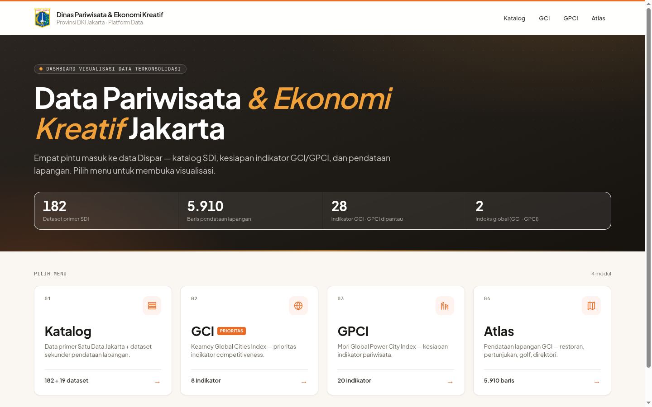
Gambar 1. Beranda platform data pariwisata & ekraf DKI Jakarta (dispar.rantai.dev) — berjalan mandiri pada infrastruktur Dinas.
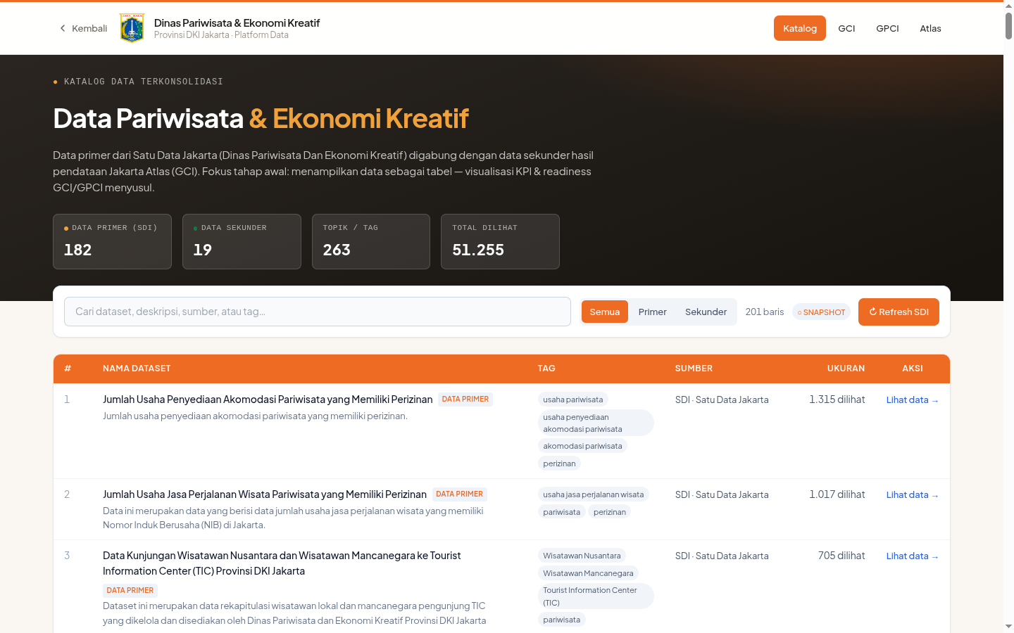
Gambar 2. Katalog data (Satu Data) — 182 dataset terkatalog, terbagi tier Primer & Sekunder.
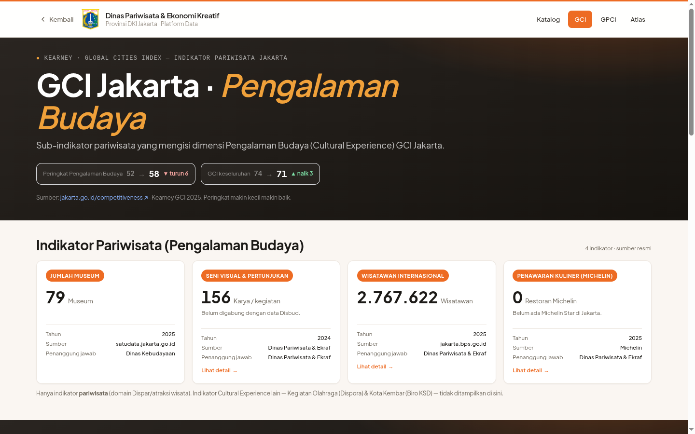
Gambar 3. Dashboard GCI Jakarta — dimensi Pengalaman Budaya dengan empat sub-indikator pariwisata.
V. RENCANA TINDAK LANJUT — PENGEMBANGAN PLATFORM AI-DATA
Sebagai kelanjutan, tim melanjutkan pengembangan Jakarta Tourism Intelligence Platform — satu fondasi AI-Data yang menggabungkan lima kemampuan inti: Data Gathering, Lakehouse Making, Dashboarding, AI Analyst, dan Policy Insight Layer. Pada bulan kedua ini, kemampuan Dashboarding dan Data Gathering telah mulai terwujud nyata dan berjalan di atas infrastruktur milik Dinas; tahap berikutnya menyiapkan lapisan AI Analyst agar pengguna dapat bertanya langsung kepada data dengan jawaban yang tetap dapat diaudit.
Dalam pengembangan platform, Project Manager berperan memutakhirkan roadmap: Fase 1 (fondasi data & dashboard) telah terpenuhi; bulan ini memasuki Fase 2 (platform data mandiri, perluasan indikator & sumber data); selanjutnya menyiapkan AI Analyst dan Policy Insight Layer pada Fase 3 — dengan setiap fase tetap selaras dengan KPI Disparekraf dan indikator daya saing kota global.
VI. PENUTUP
Secara keseluruhan, pekerjaan bulan kedua telah menempatkan platform data pada infrastruktur mandiri, memperluas cakupan data, dan memperkuat mutu data yang sudah ada. Koordinasi tim dilanjutkan untuk menambah indikator dan menyiapkan lapisan AI Analyst pada tahap berikutnya.

Mengetahui,  Pejabat Pembuat Komitmen | Jakarta, ......................... 2026  Tenaga Ahli yang bersangkutan
( Bima Agung ) | ( [Nama Tenaga Ahli] )
NIP. 197907162011011008 | Project Manager Analisis Data dan Pembangunan Dashboard Pariwisata

